您和孩子陷入“肺炎恐慌”了吗？不用怕！这有一份“心理处方”请查收

*“焦虑地持续刷微博，从不恐慌刷到恐慌，看久了会呼吸不畅、胸闷、胃疼、想流泪……最近三四天几乎没合眼，一直在想，面对疫情，自己能做什么？”*  
**最近，不少人给中教君留言说，自己快要被淹没在各类信息中，扑面而来的各种关于疫情的网络信息令大家应接不暇。**  
当下，新型冠状病毒感染的肺炎疫情防控工作正在全国有条不紊地进行。随处可见的大口罩，荧幕、新闻上的疫情动态难免让人“心慌慌”，随着人们对疫情的逐渐了解，在增加防范意识的同时，也可能会产生过度焦虑、失眠、甚至抑郁的负面情绪，同样会影响身体健康。  
IMG_256**稳定的情绪是抵抗病毒的屏障**IMG_257  
疫情动态难免让人产生恐慌，然而情绪状态与免疫力密切相关，稳定的情绪是抵抗病毒的强有力屏障。  
做好个人心理调适也尤其重要。  
 **面对疫情，人们有可能会出现以下几种负性情绪：  
1.漠视，不相信事实**  
在最初得知疫情信息时，会对事件的严重程度予以漠视或否认，或者认为没那么严重，毫不在乎，就算有病毒也不会传染到自己身上，与自己没有太大的关系，不做任何个人防护。  
**2.恐惧，过度紧张害怕**  
随着疫情的不断发展，最常见的情绪反应是恐惧，这类反应一般会伴有轻微的失眠与判断偏差。轻度的紧张和焦虑可使人能够迅速进行有效的防护和理性的应对，然而过度的紧张往往会造成高度恐慌，比如害怕自己或家人感染病毒已经到了恐慌的地步，严重地影响到个人的心理健康与抵抗力，甚至对周围其他人的心理状态产生影响。  
**3.愤怒，影响人际关系**  
个体会将所有的注意力都集中于关注疫情的发展动态，频繁刷新关于疫情的新闻，转发、分享各种小道消息，很多人将矛头指向于事件可能的责任者，产生愤怒情绪。有时甚至会抱怨指责有关部门不作为，甚至迁怒于未进行隔离的疑似病人等，导致舆情问题或人际冲突。  
**4.由不良情绪导致的行为异常**  
有人过度刷屏、听信谣言，有人疯狂囤积口罩、药品等，这都是面对疫情所出现的异常行为，这些异常的行为往往会进一步加剧社会的恐慌情绪。  
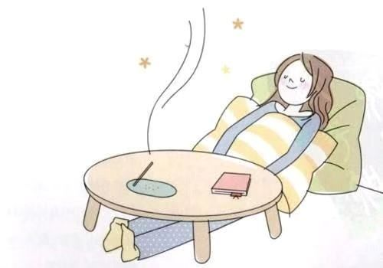  
**那么，我们应该如何应对这些负性情绪，有效调适心理健康水平呢？**  
**1.了解认识疫情性质和流行情况**  
从官方渠道平台获取有关新型冠状病毒感染的肺炎疫情的信息，科学认识疫情性质，不轻信传言，不过度解读，积极关注防控信息，学习掌握防控知识，坚定战胜疫情的必胜信心。  
**2.接纳恐惧、焦虑等应激情绪**  
面对应激情绪，我们越是压抑和否认，就越是容易被它们支配，影响我们的生活、工作和学习。所以，我们要正确认识到：面对疫情出现的恐惧、焦虑等情绪，是人在不正常情境下出现的正常心理反应。要看见自己的情绪，并做到理解和接纳。  
  
**3.进行自我暗示、树立坚定信念**  
自我暗示能直接影响言论和行为。相信你现在接受的就是最科学合理、对自己最大保护的解决办法。这个信念非常重要，有了这个信念内心会变得更加镇定，有利于作出理性的判断和正确的选择。  
**4.多交流、获得心理支持**  
在疫情流行的时期，特别是在疫区，我们经常感到自己孤立无援，这时可以多与朋友交流，相互鼓励，沟通感情，增强心理上的相互支持。  
**5.采取积极的应对方式**  
面对疫情造成的心理压力，不要采取否认、回避、退缩、指责抱怨等不良应对方式，不要总躺着看手机新闻、疫情更新，要建立良好的生活习惯，保持饮食平衡，保证睡眠充足。把注意力转移到有氧运动、倾听音乐等活动上，这样我们的焦虑、恐惧的体验就会变弱，能促进多巴胺的分泌，产生愉悦的体验。  
**这里跟大家分享一个可以缓解紧张情绪、放松自我的小妙招——**  
**呼吸放松法：**先选择一个舒服的姿势，然后把一只手放在腹部胸肋下面，也就是膈肌的位置。可以选择坐着、站着或躺着，闭上双眼，保持慢吸气3-5秒直到肺部已充满空气。在吸气的同时，膈肌伸展到腹部。然后缓慢呼气3-5秒，在呼气的同时，膈肌靠近腹部。注意：在练习中通过鼻子进行吸气与呼气，要把注意力全部集中在呼吸的感觉上。  
**6.寻求专业的心理援助**  
当恐惧、紧张、焦虑情绪难以承受并感到痛苦时，可以到心理专科医院或心理咨询机构找心理从业人员获取专业的援助。  
  
IMG_261**这里有份“心理处方”请查收**IMG_262  
新型冠状病毒肺炎疫情固然可怕，但疫情阴影下的心理问题同样不容忽视。目前针对如何在对抗疫情的同时做好自身的心理防护，心理专家已经给大家提供了很多建议，包括但不仅限于：

1. 规律作息稳定生活，吃好睡好，运动好；
2. 转移注意力，进行一些个人喜欢的室内休闲娱乐活动；
3. 不要过度刷手机新闻，接受太多消息会加重恐慌情绪；
4. 学习接纳自己的情绪，包括焦虑、害怕、愤怒等；
5. 进行自我鼓励和肯定，坚定信心；
6. 跟亲朋好友建立联系，寻求或提供支持和关心。

大多数人的情绪反应经过自我安抚和疫情控制等会化解，但仍有少部分人的症状持续存在，甚至不断加重影响日常生活，他们需要寻求专业的心理帮助。  
**宅在家里的时候，不妨通过专家提供的解压方法，创造一个轻松的环境抗击疫情。**  
**武汉同济医院专家提出多种居家隔离解压方法：休息、运动、阅读、有节制地获取信息……一起看看↓↓**  
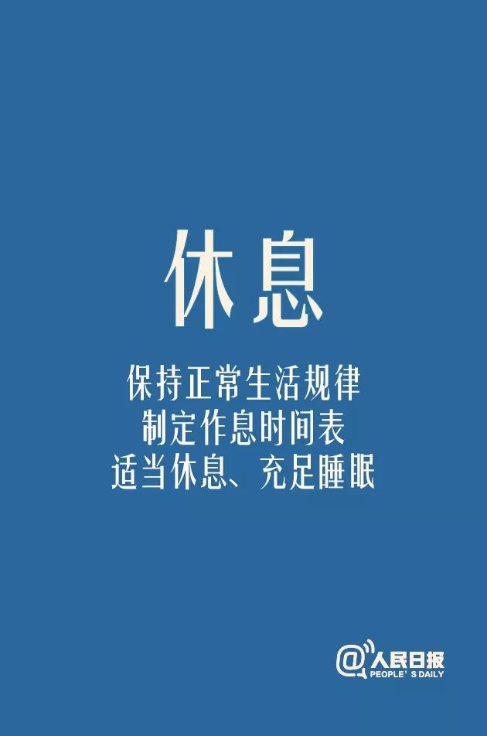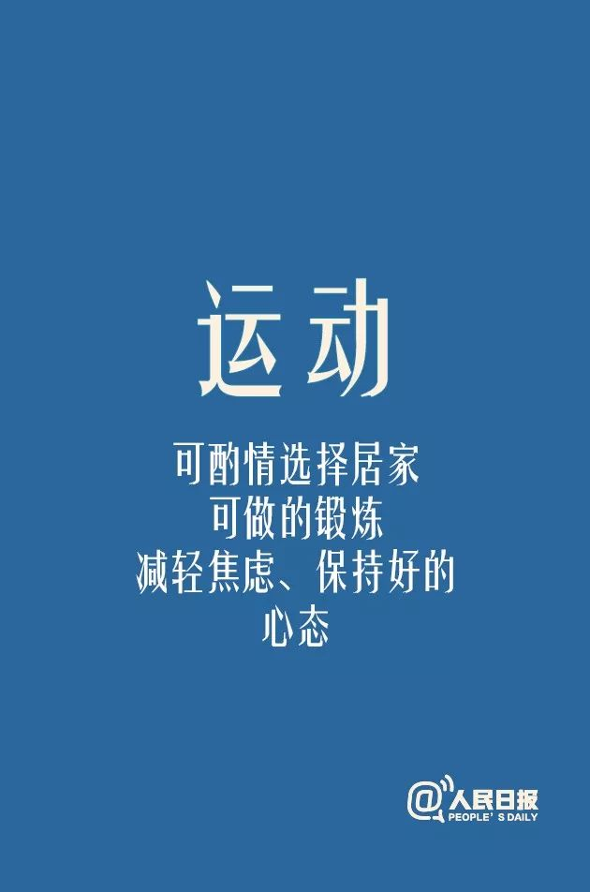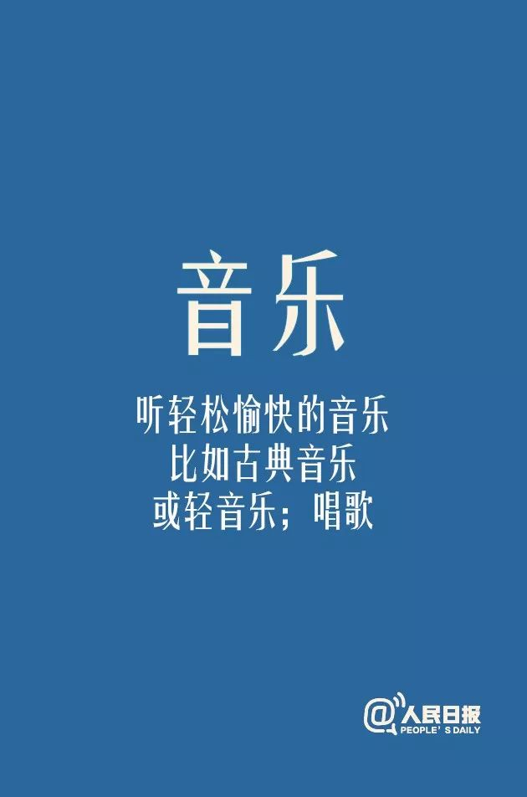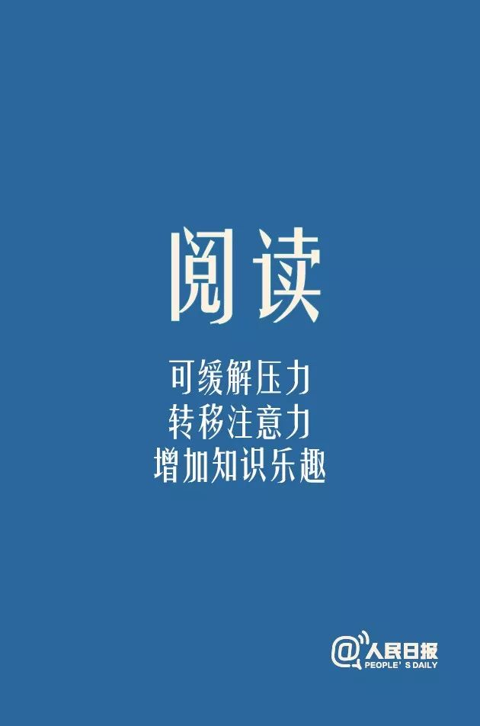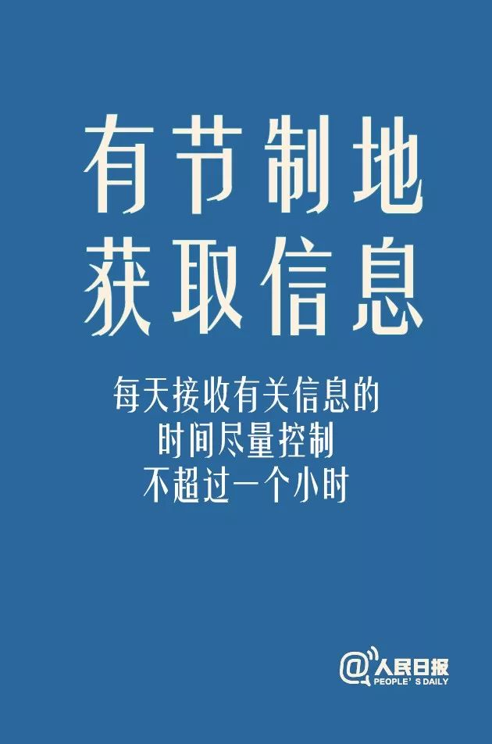  
无论遭遇了什么，保持一种“不幸只是暂时的，一切总会好起来”的希望感是最为重要的。希望这一场没有硝烟的战役中，我们可以在危机中成长，继而拥有更加强大的内心，愈发热爱生活。  
不论是抵抗病毒、抵抗谣言还是抵抗恐慌，每个人都把自己当成一道防线，穿过风雨，迎来胜利的阳光。

来源 | 微言教育、健康报、科普中国、人民日报、央视网等本文编辑 | 赵利责任编辑 | 赵利 高众